新北市立溪崑國民中學111學年度第二學期第一次定期評量 社會科 試題卷
七年級 班 座號 姓名
每題2.5分共40題
【地理】
1、影響人口遷移的因素包含「拉力」與「推力」，下列哪些因素屬於「拉力」？
（甲）治安良好 （乙）颱風頻仍 （丙）長年戰亂 （丁）糧食不足 （戊）就業機會多 （己）空氣品質佳
(A)甲乙丙 (B)乙丙丁 (C)甲戊己 (D)丁戊己。
2、根據聯合國的標準，一國的老年人口達到多少比例即為高齡化社會？
（Ａ）5％ （Ｂ）7％ （Ｃ）14％ （Ｄ）20％。
3、臺灣東部人口較西部稀少的原因，除因開發較晚之外，還與下列何者關係最密切？
（Ａ）土壤貧瘠 （Ｂ）地形阻隔 （Ｃ）地震頻繁 （Ｄ）氣候暖溼。
4、下列人口金字塔圖的繪製步驟，哪一項是錯誤的？
（Ａ）每5歲為一級距 （Ｂ）男生在左，女生在右
（Ｃ）將人口由老年至幼年向上逐級繪製 （Ｄ）將同一級距的人口數總計後換算成比例。
5、新加坡國土面積僅約1／3個新北市大，人口卻比新北市多了160萬人，由此可知下列的推論何者正確？
（Ａ）新加坡的自然增加率大於新北市 （Ｂ）新加坡每人擁有的生活空間較大
（Ｃ）新加坡人口密度比新北市來得高 （Ｄ）新加坡的社會增加率小於新北市。
6、一般而言，人口老化的程度與經濟發展程度有關。民國107年台灣的老年人口比例已突破14％，主要與下列何者有關？（甲）醫療衛生進步 （乙）族群組成多元 （丙）死亡率節節上升 （丁）平均壽命延長
（Ａ）甲乙 （Ｂ）甲丁 （Ｃ）乙丙 （Ｄ）乙丁。
7、下列何者是近年影響台灣人口成長趨勢的主要因素？
（Ａ）社會增加率 （Ｂ）移入率 （Ｃ）移出率 （Ｄ）自然增加率。
8、由人口金字塔圖無法推測下列何項人口特色？
(Ａ) 人口性別比 (Ｂ) 人口扶養比 (Ｃ) 經濟發展程度 (Ｄ) 人口總數。
9、下列何者屬於人口的「自然增加率」現象？
(Ａ)台灣每年有3000人因車禍死亡 (Ｂ)小明從台北到高雄念大學
(Ｃ) 許多台灣人前往澳洲度假打工 (Ｄ) 香港、澳門來臺定居人數增加。
10、阿雄今年13歲，家中成員有65歲的爺爺、62歲的奶奶、41歲的爸爸、40歲的媽媽及10歲的妹妹。阿雄家中有多少人屬「人力資源」？
(Ａ) 1人 (Ｂ) 2人 (Ｃ) 3人 (Ｄ) 4人。
11、「勒勒國的移出率大於移入率」此一現象呈現出何種意涵？
(Ａ) 自然增加率為負值 (Ｂ) 自然增加率為正值 (Ｃ) 社會增加率為正值 (Ｄ) 社會增加率為負值。
12、安安國是一個女兒國，該國人口以女性為主，男性寥寥無幾，屈指可數。根據判斷，下列哪個性別比最能代表女兒國的性別特色？
（Ａ）27 （Ｂ）99 （Ｃ）105 （Ｄ）134。
◎ 下表是普龍國「2022年的人口統計資料」。
普龍國 | 出生率 ‰ | 死亡率 ‰ | 社會增加率‰
普龍國 | 4 ‰ | 3 ‰ | 1 ‰

13、請問：普龍國人口增加率是多少？
(A) 1 ‰ (B) －2 ‰ (C) 2 ‰ (D) －3 ‰ 。
14、請問：普龍國2022年人口總數變化情形如何？
(A) 人口總數增加 (B) 人口總數減少 (C) 人口總數不變 (D) 人口總數先增加再減少 。
【歷史】
15、作家朱點人(1903-1951)其作〈秋信〉描述一位前清秀才斗文先生，極度討厭日本的一切，選擇隱居於鄉村。一日，正逢總督府舉辦「始政四十週年記念臺灣博覽會」，展示其現代化的建設成果，斗文先生原本不想去看，但在禁不起眾人勸說之下，才決定搭火車到臺北。請問：斗文先生在博覽會場最有可能會看到何種展示？
(A)美軍轟炸臺北的照片 (B)高雄曹公圳的開鑿過程
(C)西部縱貫鐵路落成的照片 (D)淡水港擴建的紀念明信片
16、1895年10月初，日軍攻佔嘉義後形成臺南被圍攻的情勢。10月20日，長老教會傳教士巴克禮(Thomas Barclay) 與宋忠堅（Duncan Ferguson）帶著請願書及府城紳商、信徒，一行人步行前往日軍紮營處。隨後巴克禮與第二師團司令乃木希典會談並遞交府城仕紳一百餘人所簽署的請願書，獲得乃木希典不流血和平進城的承諾。請問：你如何解讀造成這段經過的前因為何？
(A)甲午戰爭爆發後，簽訂馬關條約 (B)劉永福離開臺灣，臺灣民主國瓦解
(C)日本推動理蕃政策，設置隘勇線 (D)教徒與日軍勾結，仕紳利益被出賣
17、劉崧甫(1898~1971)是彰化地方的望族，因1925年二林蔗農事件而入獄。在入獄期間被法庭傳喚時，他回覆法官：「難道慣習就能永遠不能改了嗎？三十年前我國和歐洲政治如何？十年前的台灣市街又是如何？沒有大改革嗎？堂堂的政治行政都有大變革了，不過是一個商人的會社用三十年前蠻橫制定的買收價格制，難道就不能改革嗎？況且物也有物的所有權，要求發表價格是很合理的事，怎麼說是我的不是？」。請問：從劉崧甫對法官的答覆，反映臺灣製糖產業中的何種情況？
(A)因為稻米價格上漲，沒有農民想種植甘蔗
(B)臺灣製糖產業沒落，沒有日本資本家願意投資
(C)臺灣從農業社會轉為工業社會，農民不願再種甘蔗
(D)總督府保護日本資本家，臺灣蔗農利益被壓榨
18、第四任總督兒玉源太郎的民政局長後藤新平(1857~1929)曾提出著名的「生物學原則」，以生物學原理比喻治理臺灣的技術。誠如比目魚的眼睛，因生長環境與長期習慣，是長在身體的同一邊，如果硬要強迫比目魚如同鯛魚一樣改為長在兩邊，那是不可能的。關於兒玉、後藤時期的施政方針描述：
(甲)要求臺灣人說國語、改日姓、參拜神社 (乙)強調臺灣是日本內地的一部分，標榜日臺合一 (丙)尊重臺人原有風俗習慣，拉攏人心 (丁)成立臺灣舊慣調查會，擬訂適宜的政策
請問：以上敘述能反映後藤新平「生物學原則」的有幾項？
(A)一項 (B)兩項 (C)三項 (D)四項
19、吳濁流(1900-1976)在其回憶錄《臺灣連翹》一書中，對警察有這般評述「我們臺灣人很討厭守護日本帝國主義的看門狗──警察。當時有一句流行的話說：「花是苦楝，人是警官。」這是套用「花是櫻花，人是武士」的話，用來揶揄警察的橫暴。臺灣人絕不是只恨日本人的警察，對橫暴的臺灣人警察更為憎惡。」請問：日治時期臺灣人對警察會有如此評價最有可能的原因是？
(A)地方行政以警察為中心，無所不管 (B)警察可自行處理地方行政工作
(C)警察有行政、立法、司法和指揮軍隊 (D)警察是臺灣地方最高行政首長
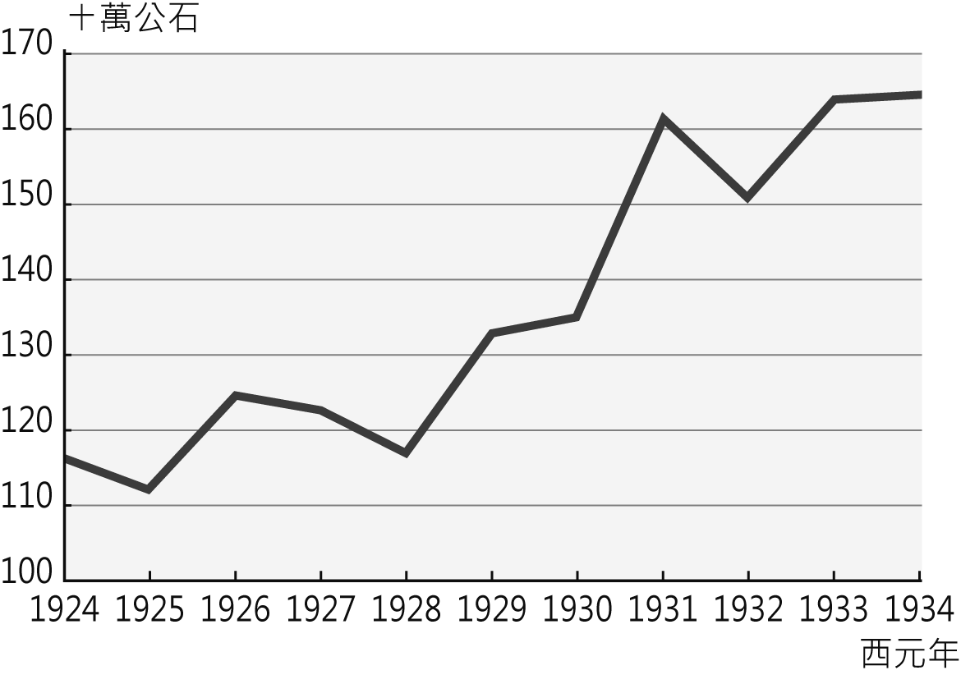
◎20~21題為題組，請配合圖表回答問題：
20、右表是20世紀前期臺灣南部某物產的生產趨勢圖，請問：該物產最有可能是？
(A)茶葉 (B)稻米
(C)樟腦 (D)鴉片
21、該物產在1930年代後產量有較顯著的成長，最有可能的原因是？
(A)統一貨幣與度量衡
(B)興建大型水利設施
(C)實施專賣制度
(D)實施軍屯政策
項目  年度 | 農業 | 礦業 | 漁林業 | 工業
1915～1919 | 55.0 | 2.8 | 3.4 | 38.8
1920～1924 | 50.3 | 2.9 | 5.6 | 41.2
1925～1929 | 52.5 | 3.0 | 5.7 | 38.8
1930～1934 | 48.7 | 3.0 | 5.0 | 43.3
1935～1939 | 48.0 | 4.4 | 4.6 | 43.0
1940～1942 | 41.5 | 4.5 | 6.6 | 47.4
（單位：％）
22、右表為日治時期臺灣四種行業的生產值比率表，請問：工業生產值在日治後期的成長，應該與下列何者有關係？
(A)工業臺灣，農業南洋
(B)農業臺灣，工業日本
(C)扶植資本家設置新式製糖廠
(D)引進新的農耕技術，推動品種改良

◎ 23~24題為題組，請在閱讀下方文字敘述後回答問題：
臺灣新文學之父賴和(1894~1943)所寫《南國哀歌》，是一首哀悼
1930年發生的原住民抗日事件，因受到日本的不斷壓迫，因而起身抗暴。以下為《南國哀歌》的部分節錄：
所有的戰士已都死去，只殘存些婦女小兒，這天大的奇變，誰敢說是起於一時……誰敢說他們野蠻無知？
看見鮮紅的血，便忘記一切歡躍狂喜，但是這一番(這一次)啊！明明和往日出草有異。
在和他們同一境遇，一樣呻吟於不幸的人們，那些怕死偷生的一群，在這次血祭壇上，意外地竟得生存……
舉一族自願同赴滅亡，到最後亦無一人降志，敢(豈是)因為蠻性的遺留?是怎樣生竟不如其死……
我們有這雙腕，休怕他毒氣、機關槍！休怕他飛機、爆裂彈!來!兄弟們!憑這一身!憑這雙腕!
節錄自蕭蕭、白靈，《新詩讀本》，臺北：二魚文化出版，2002年。

23、請問賴和所寫《南國哀歌》所哀悼的事件應該是？
(A)牡丹社事件 (B)西來庵事件 (C)大嵙崁事件 (D)霧社事件
24、關於當時總督府對於原住民的統治策略，以下敘述符合史實的有？
(甲)總督府對山區的控制，一開始即採取嚴格鎮壓的方式 (乙)總督府運用軍警力量深入山區，使不服統治的部落歸降 (丙)日本用鐵絲電網來圍堵原住民，藉此取得山區資源 (丁)負擔沉重勞役且受到蕃地警察欺凌的原住民，開始產生對日本政府不滿的情緒 (戊)總督府使用毒氣、大炮、飛機等武器鎮壓原住民，造成日本國內及國際輿論譴責，臺灣總督因此下臺。
(A)甲乙丙丁戊 (B)甲乙丙丁 (C)甲丙丁 (D)乙丙丁戊
◎ 25~27題為題組，請在閱讀下方文字敘述後回答問題：
2015年，正逢漢人最大宗的武裝抗日一百周年，臺南市政府委託學者調查，透過日治時期的資料核對，調查臺南山區玉井、左鎮及南化等地受難者名單。據統計死亡1412人、判刑1424人，死亡者年齡最小的一歲、最老的八十一歲，同時發現很多人的資料有「匪」字，且都在同一天死亡，可證實日本人圍剿抗日者的方式是採「屠庄」，將整庄的人殺光。
該抗日事件的導火線，有學者研究指出，那一年，總督府要求農民提出證明文件以證明林地所有權，但噍吧哖地區的人民大多是口頭承諾或世代相傳繼承土地，故提不出證明文件，結果土地就被收歸國有。此外，早些年南部因連年強颱導致農作物歉收，總督府卻沒給予農民補償或減稅，讓農民遭受雙重打擊，累積了一股民怨，為反抗活動鋪了一條道路。
面對該起抗日事件，在不同時期卻有著不同的面貌。總督府最終以「匪徒刑罰令」將相關人等起訴，將其定調為「土匪造亂」。戰後中華民國政府則站在民族意識的角度，將此抗日事件的主事者形塑為「抗日革命英雄」。然而，近幾十幾年來，有學者透過整合比對人口資料與判刑檔案、親自訪談當地遺族了解農民抗爭的經驗。從「被判刑者資料檔」、「事件發生地的人口資料」、「歷經此事件阿嬤的口述歷史」，探究人民為何加入、有哪些參與者、遭遇什麼問題以及如何解決，釐清該事件的各種面向，整合出該事件較為完整的樣貌。

25、在文中學者指出，該起抗日事件的導火線應該是指當時總督府實施何項措施所致？
(A)統一貨幣 (B)舊慣調查
(C)林野調查 (D)統一度量衡
26、請問：當代學者得以透過一筆筆資料的核對，也能比對人口資料與判刑檔案，主要是由於日治時期總督府實施何項工作？
(A)土地調查 (B)警察制度
(C)戶口調查 (D)保甲制度
27、關於該起抗日事件在不同時期政權所提出的不同解釋，你認為應該如何理解較為適切？
(A)不同政權，不同立場者所採取的觀點不同，自然會產生諸多歧異的歷史解釋
(B)戰後國民政府所強調的「抗日革命」是該起事件的全貌，完全就是歷史事實
(C)日治時期總督府認定的「土匪事件」是該起事件的全貌，無須有任何的懷疑
(D)只有曾經歷過此事件人的口述歷史才是唯一的歷史真相，其他資料不用參考
【公民】
28、公民老師上課時解釋：「□□是指一個人出生後，透過各種和他人互動的經驗，學會社會所認可的價值規範、行為模式等，能更自然地融入社會群居生活的過程。」請問：該堂課的主題應是下列何者？
(Ａ)社會化 (Ｂ)公民德性 (Ｃ)志願結社 (Ｄ)人性尊嚴。
29、七年級的阿愷在家長日服務時發現：許多家長關心孩子的交友情況，而導師也常提醒大家謹慎交友。這是因為，在此時期何者對青少年言行舉止的影響特別明顯，因此必須特別關注？
(Ａ)學校 (Ｂ)家庭 (Ｃ)傳播媒體 (Ｄ)同儕團體。
30、阿愷的表哥年滿18歲了。阿愷和表哥討論公民權利的問題，發現表哥尚不具有何項權利？
(Ａ)表達對法律修正案的意見 (Ｂ)行使創制權、複決權
(Ｃ)參加公務人員考試 (Ｄ)投票選舉直轄市市長。
31、前建中校長陳偉泓曾對建中學生說道：「自由是牛奶，紀律是杯子，牛奶要裝在杯子裡。」請問：陳校長的這段話，是希望學生具備下列哪一項公民德性？
(Ａ)充實知能、積極參與 (Ｂ)遵守法律、發揮道德
(Ｃ)理性思考、相互尊重 (Ｄ)捍衛正義、促進公益。

32、公民老師請同學針對《國籍法》第2條的內容（如右）進行討論。下列何組的發言，對法條的理解正確？  (Ａ)第一組：歸化者屬我國第四等國民  (Ｂ)第二組：印尼籍移工在台灣出生的小孩擁有我國國籍  (Ｃ)第三組：我國國籍法以血統主義為主，出生地主義為輔  (Ｄ)第四組：爸爸是美國籍，媽媽是我國籍的小嫻無法擁有我國國籍。 | 有下列各款情形之一者，屬中華民國國籍：  一、出生時父或母為中華民國國民。  二、出生於父或母死亡後，其父或母死亡時為中華民國國民。  三、出生於中華民國領域內，父母均無可考，或均無國籍者。  四、歸化者。
33、關於現代公民應該積極參與公共事務的理由，下列敘述何者錯誤？
(Ａ)公共事務涉及群體成員的利益分配，大家應該關心
(Ｂ)參與公共事務可執行監督，防止少數人操弄
(Ｃ)為保障個人權利，參與公共事務是法定義務
(Ｄ)參與能讓決策者在做決定時兼顧與貼近成員的需求。
34、團體是個人融入社會生活，參與公共事務的重要途徑。下列關於志願團體的敘述，正確者有哪些？
(甲)家庭是個人最早接觸的志願團體 (乙)團體的成員通常擁有共同目標
(丙)成員間有一定程度的認同感 (丁)政黨不是志願團體
(Ａ)甲乙 (Ｂ)乙丙 (Ｃ)丙丁 (Ｄ)甲丁。
35、國家地理頻道從2007年起，每年舉辦關懷地球、提倡環保的國家地理路跑活動，致力推廣環保愛地球的觀念，鼓勵人們關懷地球，善待我們賴以生存的環境。有關該路跑活動的說明，下列敘述何者正確？
(Ａ)活動受到我國《憲法》保障
(Ｂ)參與活動屬於志願結社的行為
(Ｃ)活動發揮捍衛正義的功能
(Ｄ)活動滿足參與者的情感需求。
36、弘道老人福利基金會招募送餐志工，希望藉由志工的協助，在用餐時間提供獨居的長輩餐點。上述基金會的行動呈現志願結社對公共生活的何種影響？
(Ａ)監督政府施政 (Ｂ)凝聚同好情感 (Ｃ)培養理性思考能力 (Ｄ)增進民眾的公共參與。
37、下列關於靖娟兒童安全文教基金會的運作介紹，何項展現志願團體「組織性」的特徵？
(Ａ)面對兒童生活安全問題，基金會僅能勸導，無法取締或開罰單
(Ｂ)基金會的成員都是認同基金會的理念而自願加入的志工
(Ｃ)基金會有企畫宣導、社會工作等不同部門，分工執行各種任務
(Ｄ) 維護兒童生活安全是基金會自行決定的工作目標，不受政府或其他團體的支配。

38、請問：右方短文強調現代公民應具備的何項基本德性？  (Ａ)積極參與公共事務  (Ｂ)遵守法律規範  (Ｃ)理性思考批判  (Ｄ)促進公共利益。 | 避免成為假新聞的幫兇，轉發訊息前5問  1.誰產生了這篇文章？如何找到更多這位作者的其他文章？  2.這篇文章想告訴我什麼？同時，它沒有告訴我什麼？  3.這是最新的資訊嗎？  4.這文章是從哪來的？我還可以在哪裡找到它？  5.寫這篇文章的人，是出於什麼動機想這樣寫？他想達成什麼目的？
◎ 閱讀下方文章後，回答以下問題：
小草書屋位於新北市三峽區，由一群社區返鄉青年和志工組成，陪伴生活在低收入、單親、隔代教養、毒品犯罪家庭的高關懷學童和低學習成就青少年，從生活課業到職能培育，用愛和社區支持系統陪伴孩子走過生命黑暗的時刻，發現獨特的人生提案。
小草書屋的收入主要來自企業與個人捐款，以誠信之名，公開每個月的收入、支出，善用每一份捐款，讓三峽社區裡需要的孩子受到妥善的關心與照顧，是該組織對每一位捐款者的重大承諾。
39、從文中判斷，參與小草書屋的志工，透過書屋的運作展現志願結社的何種功能？
(Ａ)擴大個人的影響力 (Ｂ)有效監督政府施政 (Ｃ)凝聚團體內同好的情感 (Ｄ)對公共議題提出建議與評價。
40、文中第二段內容最能凸顯志願團體的何種特性？
(Ａ)志願性 (Ｂ)組織性 (Ｃ)自主性 (Ｄ)非營利性。

〜 試題結束 〜
111-2-1 七年級 社會科－解答
每題2.5分共40題
01-10 CBBCC BDDAC
11-20 DACAC BDBAB
21-30 BADDC CAADD
31-40 BCCBA DCCAD

